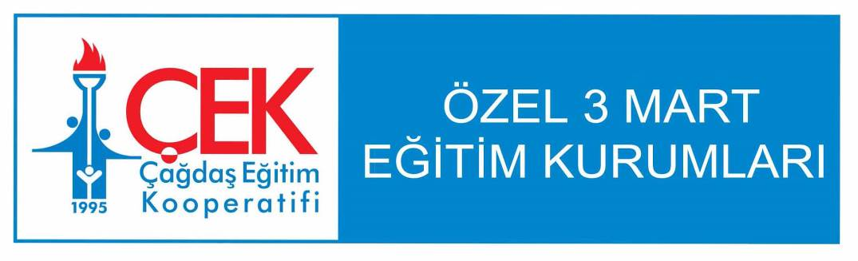



ÖZEL 3 MART ORTAOKULU
2018 - 2019 EĞİTİM ÖĞRETİM YILI
EKO - OKULLAR PROGRAMI
“BİYOÇEŞİTLİLİK “ KONULU
1. DÖNEM RAPORU

ÇALIŞMA KONUSU:
Özel 3 Mart Azizoğlu Ortaokulu olarak EKO- okullar programı çalışma konumuz geçen yıl olduğu gibi “BİYOÇEŞİTLİLİK “dir.
ÇALIŞMA SÜRESİ:
2017-2018 eğitim öğretim yılında “BİYOÇEŞİTLİLİK “konusu çalışılmaya başlanmıştır. 2018-2019 eğitim öğretim yılında da devam etmektedir. 1. Dönem çalışmaları başarı ile tamamlanmıştır.
MÜFREDAT ÇALIŞMALARI:
2018-2019 eğitim öğretim yılı eylem planında belirtilen 1. Dönem çalışmalarından çoğu yapılmıştır. Eylem planında yazan etkinliklerin bazıları yerine farklı etkinlikler de müfredata uygun bir şekilde gerçekleştirilmiştir.
GENEL DEĞERLENDİRME:
Okulumuz 2018-2019 eğitim öğretim yılında, EKO-okullar eylem planımız doğrultusunda 1. Dönem ulaşılması gereken hedeflere başarıyla ulaşmış ve mümkün olduğunca çok öğrenci, veli, sivil toplum örgütü ve çevredeki halkın katılımının sağlanması ile geniş kapsamlı çalışmalar yapılmıştır. Yapılan çalışmaların çoğu sergilenerek öğrencilerimizle paylaşılmış, farkındalık yaratılmaya çalışılmış ve başarıya ulaşılmıştır. Bu yıl da konumuz olan “BİYOÇEŞİTLİLİK “ çalışmaları dışında “ Ortaokul Tema “ projeleri yapılmış, “Sıfır atık” projesi başlatılmış, geri dönüşüm çalışmalarının daha dikkatli yapılması adına öğretmen, öğrenci ve hizmetlilere eğitimler verilmiştir. Ayrıca 2. Dönem, organik tarım yapılması planlanarak ciddi çalışmalar başlatılmıştır.
EKO İLKELERİMİZ: “NESLİNİ ÖLDÜRME, YAŞAMI BİTİRME”
“KENDİN İÇİN BAŞKASININ HAYATINI MAHVETME”
“BİYOÇEŞİTLİLİĞİ KORU, GELECEĞİN KORUNSUN”

ÖZEL 3 MART AZİZOĞLU ORTAOKULU
2018-2019 EKO-OKULLAR EYLEM PLANI
KONU: BİYOÇEŞİTLİLİK
EYLÜL | - Türkiye Çevre Eğitim Vakfı (TÜRÇEV) sitesi ve Eko-Okullar sayfası incelendi.  - “Eko-Okullar Projesine” başvuru yapıldı. | Koordinatör öğretmenler
EKİM |  | Koordinatör öğretmenler  EKO Tim  Sınıf öğretmenleri
  - Ortaokul öğrencilerine Eko-Okullar Projesi’nin içeriği ve 2018-2019 eğitim ve öğretim yılı proje konusu “biyoçeşitlilik” hakkında bilgilendirme yapıldı.
  - Eko-Okullar Öğretmen Komitesi ve Öğrenci Timi kuruldu.
  - Eko-Okullar Öğretmen Komitesi toplandı, taslak eylem planı oluşturuldu.
  - Öğrenci Timi toplandı, eylem planı okundu ve timden gelen öneriler ile eylem planına son şekli verildi.
  - Eko Okul eylem planı “Sene Başı Kurul Toplantısı”nda tüm zümrelere tebliğ edildi.
  - Okulumuzun web sitesinde bilgilendirme metni yayınlandı.
  - 2018-2019 Eğitim Öğretim Yılı “Biyoçeşitlilik” teması için logo oluşturuldu.
  - Eko- Okullar sloganımız belirlendi.
  - Eko-Okullar Panosu oluşturuldu.
  - Hayvanları koruma günü ile ilgili pano hazırlandı.
KASIM |  | Bilişim Teknolojileri  Öğretmenleri  Fen Bilimleri Öğretmenleri  Beden Eğitimi Öğretmenleri  Görsel Öğretmenleri  Sosyal Bilgiler Öğretmenleri
  - Biyolojik çeşitlilik ile ilgili belgesel izletildi
  - Bitkilerin sağlık için önemi derslerde işlendi.
  - Dengeli beslenme ve sağlıklı yaşam ile ilgili pano hazırlandı.
  - “Nesli tükenen canlılar” çalışması yapıldı.
  - “İklimlerin insanların konut tipleri üzerindeki etkileri” isimli çalışma 2. Döneme ertelenmiştir.
ARALIK | - Geçen yıllarda başlatılan ”plastik kapak”, ‘’atık kağıt’’, ‘’atık yağ’’,’’ atık pil’’ toplama kampanyaları devam ediyor. (Geri dönüşüme daha özen gösterilerek)  - Hayvan barınağına gezi düzenlenemedi. Yerine “Geri Dönüşüm Malzemelerinden Canlılarımız” isimli çalışma yapıldı.  - Fransızca dersinde hayvanlar ile ilgili Fransızca deyimler çalışması yapıldı. | Fen Bilimleri Öğretmenleri  Fransızca Öğretmenleri  Koordinatör öğretmenler
OCAK | - “3 boyutlu canlı çizimi” çalışmasının yapılması. (2. Döneme ertelendi) Yerine “Robot Hayvanlar” etkinliği yapıldı.  - “Almanya’daki ünlü ağaç evlerin incelenmesi” etkinliği yapıldı.  - Biyoçeşitlilik ile ilgili maket oluşturuldu.  - Geri dönüşüm kutularında toplanan plastik kapak, atık kâğıt, piller ve yağlar belirli aralıklarla ilgili yerlere gönderilmektedir.  - Eko okullar 1.dönem sonu raporu oluşturuldu. | Bilişim Teknolojileri öğretmenleri  Almanca öğretmenleri  Fen Bilimleri Öğretmenleri  İngilizce öğretmenleri  Koordinatör Öğretmenler

EKO-OKULLAR PROGRAMI KAPSAMINDA 2018-2019 EĞİTİM ÖĞRETİM YILI “ BİYOÇEŞİTLİLİK” KONULU EYLEM PLANIMIZ ÇERÇEVESİNDE YAPMIŞ OLDUĞUMUZ ÇALIŞMALARDAN FOTOĞRAFLAR
